Semaine du 12/06/2023 4D
Activité p 78

1. Test molécules atomes

2. Leçon

2.3. Combustion du méthane
Lors de la combustion du méthane dans le dioxygène, il se produit du dioxyde de carbone et de l'eau.
CH4 + O2 —> CO2 + H2 O

Il y a un problème : 1 atome d'oxygène a disparu et 2 atomes d'hydogène ont disparus. Or la masse se conserve lors d'une réaction chimique donc les atomes ne peuvent pas apparaître ni disparaître.
En réalité il se passe la réaction suivante :
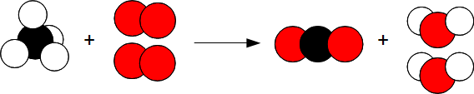
Donc
CH4 + 2 O2 —> CO2 + 2 H2 O

2.4. Combustion du fer
Le fer brûle dans le dioxygène pour former un oxyde de fer.*
Fe + O2 —> Fe3 O4
après équilibrage :
3Fe + 2O2 —> Fe3 O4

